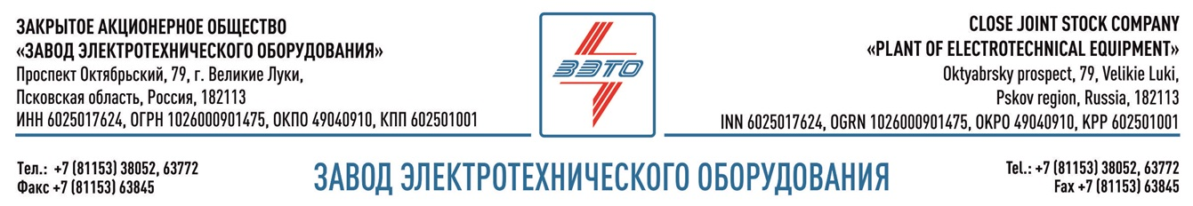

ПРЕСС-РЕЛИЗ, 21.06.2021, Москва

Разъединитель ЗЭТО для термоядерного реактора в отчете Минпромторг России

ЗАО «ЗЭТО» с реализованным проектом уникального разъединителя попал в отчет о наиболее важных мероприятиях Министерства промышленности и торговли РФ в 2019-2020 гг.

10 июня 2021 года в Доме Правительства Российской Федерации при поддержке Фонда развития промышленности состоялось расширенное заседание коллегии Минпромторга России, в ходе которой его глава, Денис Мантуров, выступил с докладом «Об основных результатах деятельности Министерства промышленности и торговли в 2019-2020 годах и целях и задачах на 2021 год».

Министр акцентировал внимание на завершении формирования обновленных планов импортозамещения и запуске новой грантовой программы Фонда развития промышленности для их реализации. Они ориентированы, в первую очередь, на создание компонентной базы и купирование рисков в глобальных цепочках поставок. Главной целью Министерства промышленности и торговли является продолжение укрепления технологического суверенитета страны, а также параллельное освоение и развитие новых возможностей, которые открывает глобальный рынок.

В рамках коллегии представлен отчет «Основные результаты деятельности Минпромторга России за 2019 и 2020 годы». В разделе «Энергетическое машиностроение» важным мероприятием 2020 года назван запуск производства на предприятии ЗАО «ЗЭТО» отечественных разъединителей внутренней установки на 12 кВ и 60 кА для международного экспериментального термоядерного реактора ITER (Франция).

"Данный разъединитель, разработанный совместно с инженерами петербургского научно-исследовательского института электрофизической аппаратуры имени Ефремова («НИИЭФА») имеет новейшую конструкцию контактной системы, представляющую собой своеобразные «ножницы», за счет которой уменьшились габариты аппарата, и повысилась электродинамическая стойкость при прохождении токов короткого замыкания. Все эти технические решения позволят разъединителям надежно работать в цепи катушек магнитной системы тороидальной камеры реактора – комментирует генеральный конструктор ЗАО «ЗЭТО» Дмитрий Ярошенко.

ЗАО «ЗЭТО» гордится тем, что своей продукцией может вносить вклад в изучение возможности получения термоядерной энергии в мирных целях, как в России, так и за рубежом, а также, что российское высоковольтное оборудование обеспечивает исследования подобного масштаба и значимости.

ITER (ИТЭР; изначально англ. International Thermonuclear Experimental Reactor; в настоящее время название связывается с латинским словом iter — путь) — проект международного экспериментального термоядерного реактора. Цель проекта — доказать научную и техническую возможность получения термоядерной энергии в мирных целях.

Великолукский завод электротехнического оборудования ЗАО «ЗЭТО» является одним из крупнейших производителей электротехнического оборудования для электроэнергетики, нефтяной и газовой промышленности, добывающей и обрабатывающей промышленности, железных дорог, метрополитена, сельского и городского хозяйства. Перечень выпускаемого оборудования в настоящее время составляет более 400 наименований, он охватывает все классы напряжений от 0,38 до 750 кВ. ЗАО «ЗЭТО» — современное, высокоэффективное, социально ориентированное предприятие, обладающее мощным научным и техническим потенциалом, стремящееся стать лидером по производству высоковольтного оборудования. ЗАО «ЗЭТО» входит в перечень системообразующих организаций Министерства промышленности и торговли РФ в категории «Энергетическое машиностроение, электрическая и кабельная промышленность» и является якорным резидентом «Промышленного электротехнического кластера Псковской области» и Технопарка «Электрополис». Подробнее: https://www.zeto.ru, info@zeto.ru

Контакты для СМИ:
Дубова Дарья
PR-менеджер ЗАО "ЗЭТО"
182113, Россия, г. Великие Луки, просп. Октябрьский, 79
тел. + 7 (81153) 6-38-39
www.zeto.ru
reklama@zeto.ru

